**Задания логопеда на 29.04.2020**

1. **Артикуляционную гимнастику выполняем каждый день.**
2. **Четко проговаривать чистоговорки, 5 раз каждую. По возможности ускорять темп.**

Бык тупогуб, тупогубенький бычок, у быка бела губа тупа.

Белогубы огурцы, молодцы белопупы.

Иван болван молоко болтал, да не выболтал.

Белый снег, белый мел,  
Белый заяц тоже бел.  
А вот белка не бела -  
Белой даже не была.

Пошла Поля полоть в поле.

1. **Составь рассказ (рассказ ребенка записать в тетрадь)**

**Для старшей группы (не меньше 6-8 предложений):**

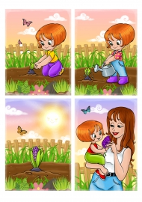

**Для подготовительной группы (не меньше 10-12 предложений)**

